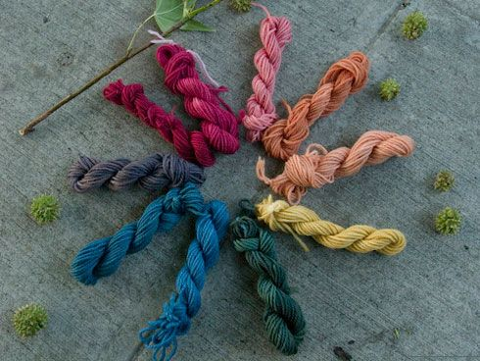

Retiro Noviembre-2010
Mª Carmen hcs
Todo lo llevamos dentro, lo llevamos todo dentro.
¡Despierta lo que ya somos, despiértalo!
Dentro la dignidad, y dentro nuestra inconsciencia.
Dentro la capacidad y dentro tanta miseria
¡Despierta lo que ya somos, despiértalo!
Dentro la debilidad, y dentro la fortaleza..
Dentro la pequeñez y dentro tanta grandeza…
¡Despierta lo que ya somos, despiértalo!
Dentro la gran hermosura y dentro la oscuridad.
Dentro la Fuente de Vida y dentro la libertad…
Lo llevamos todo dentro, lo llevamos dentro todo.
(Disco ¡Ya es tiempo! Amigos de orar. Teresianas)
A las puertas del Adviento, hoy María e Isabel nos van a acompañar por la senda del ¡despertar!, acogiendo en nuestro interior su estilo de relacionarse y abriéndonos a la GRATITUD al contemplar el tapiz de la Identidad y Pertenencia que entre todas vamos tejiendo.
“Nuestro sentido de pertenencia nos lleva a agradecer
todo lo que recibimos y a sentir que, como en toda familia,
las alegrías y los dolores, el trabajo,
los errores y las esperanzas son cosa de todas”
(Acuerdo Capitular)

Un sentido de pertenencia que necesita ser cuidado con mimo y cariño para que el paso del tiempo no vaya convirtiéndolo en rutina y costumbre.
Como en toda familia, es importante dedicarle tiempo, detalle, ternura, novedad… es decir, necesita que sus miembros, sean miembros activos, que se viven como regalo y donación, y eso que son, lo ofrecen para que todas experimenten el GOZO de saberse y sentirse familia.
El Capítulo nos hace una llamada a despertar nuestro sentido de pertenencia y habla de dos actitudes: AGRADECER Y SENTIR.
Con estas dos actitudes de fondo, vamos a ir tejiendo el gran tapiz de nuestra pertenencia congregacional acompañadas de María e Isabel.
María e Isabel… tejedoras de la vida
En un tapiz, hay muchos colores y muchos hilos, que entrelazados y guiados por la mano de la tejedora, van creando la obra de arte, todos los hilos son importantes, incluso ese que apenas se ve, pero que sin su presencia la armonía de la obra quedaría rota.
Hoy, estas “tejedoras”, nos van a ir guiando en la construcción de nuestro “tapiz familiar”, indicándonos qué “colores” no pueden faltar.
El “HILO” de la disponibilidad y la relación
“María, se levantó y se dirigió apresuradamente…” Lc 1,39
Se podría decir, que el color de la DISPONIBILIDAD, es como el color de fondo de nuestro tapiz. María, se levantó (se puso en camino, dice otra traducción de la Biblia) y se fue a toda prisa. Levantarse, es la primera actitud para empezar a construir, levantarse implica una actitud dinámica, de camino, de ir…, lleva consigo el deseo y el anhelo de poner en pie toda nuestra vida.
Nuestro sentido de pertenencia, nos habla de ponernos en camino, de ir a toda prisa, de levantarnos y empezar a construir la “CASA” común… Nos está pidiendo un movimiento interior, que supone “levantarnos” de todo lo que suena a cansancio, rutina, desgaste…Nos habla de levantarnos, de dejarnos sorprender por el Dios de la VIDA y acoger la Novedad que se nos regala en la Presencia que SOMOS. Nos habla de hacer nuevas todas las cosas y dejar que los pequeños brotes de VIDA habiten en nuestro corazón, para poder ser cada una de nosotras, portadoras de esa misma VIDA, no sea que nos pase como al hijo mayor de la parábola y nos “acostumbremos” a vivir en la casa del Padre sin saborear la Presencia amorosa que se nos regala y nuestro corazón no sienta el calor y la ternura del “hogar familiar”.
Crecer en pertenencia es un proceso que no acaba nunca y que nos pide ponernos en pie cada día, un levantarnos constantemente. Crecer en pertenencia es crecer en disponibilidad y hacer de nuestra vida, de nuestra comunidad y de nuestra congregación “espacio de Dios para el mundo”, con sabor a PAN y a HOGAR. Pan compartido y hogar que construye y regala Fraternidad.
Desde esta experiencia contemplamos la visita de María a su prima Isabel. No es una visita para prestar un servicio (aunque seguro que lo hizo). El texto evangélico no nos habla de servicio, ni de ayudar…, nos habla de RELACIÓN. Una relación enriquecida por el compartir los acontecimientos que están viviendo las dos mujeres. María e Isabel se encuentran en dos momentos vitales; Isabel en la ancianidad y María en plena juventud. Las dos PORTADORAS DE VIDA y las dos se funden en un abrazo, queriendo abrazar la vida de cada una y la realidad concreta que están viviendo, abrazando lo que cada una ES, reconociéndose y afirmándose mutuamente, creando identidad y pertenencia.
Nuestro anhelo de pertenencia también nos habla de relación y abrazo…Este sería el momento de orar nuestras relaciones. Ver si estas, van creando ese sentido de pertenencia y de agradecer tantas relaciones que en nuestra vida han sido y son un regalo con el que experimentamos el sentirnos y sabernos familia.
Momento para ver cómo vamos tejiendo nuestras relaciones, y a través de ellas cómo vamos creando el tapiz de nuestra pertenencia congregacional.
¿Cómo me relaciono con las Hermanas?
¿Qué lugar ocupan en mi corazón?
¿Mi relación incluye el abrazo de todo lo que la Hermana ES?

El HILO de la identidad
Este hilo va configurando la trama central de nuestra obra.
Las Constituciones nos recuerdan cuál es la identidad congregacional.
En el Hospital de Nuestra Señora de Gracia
las Hermanas entregan su vida a Dios
mediante el voto especial de Hospitalidad
y la profesión de los consejos evangélicos⁴
vividos en fraternidad.

Comparten con heroísmo el dolor y la miseria
en actitud constante de contemplación en la acción,
oración y trabajo, audacia y riesgo,
abnegación, humildad y alegría
silencio, pobreza y sencillez
configurando así la identidad de la Congregación.
Nosotras, herederas de este espíritu
estamos llamadas a vivirlo en fidelidad
personal, comunitaria y congregacionalmente.
(Const. nº3)
Una identidad, que pasa por sabernos parte de otras… “porque lo que funda pertenencia, funda también identidad” (Xavier Quinzá)
“María entró en la CASA de Isabel…” Lc 1,40
Entrar en la CASA, es entrar en lo profundo de la persona, donde, entrar en ese espacio que suena a intimidad, verdad, profundidad. Entrar en la casa, lleva consigo el deseo de querer participar de la vida de la otra persona y compartir el espacio sagrado donde se experimenta la comensalidad y la comunión.
María e Isabel se apoyan mutuamente. Y las dos comparten lo que SON… su identidad más profunda, el sueño de Dios para cada una de ellas.
Se sienten portadoras de VIDA, habitadas por el Misterio de lo Real, sostenidas por el QUE ES y las HACE SER… y experimentan el GOZO y la ALEGRÍA hasta en el mismo cuerpo, la vida que llevan dentro “salta de alegría”. Y, ante esta experiencia, no puede haber otra respuesta que proclamar la GRANDEZA del Señor.
El GOZO , la ALEGRÍA, la ALABANZA… son identidad que María e Isabel comparten.
Despojadas de sí mismas, en ellas podemos ver lo que SOMOS, porque en la NADA, somos lo que SOMOS.
Despertar a lo que soy supone la propia desaparición… “Tan sólo se ilumina quien ha desaparecido” (Rafael Redondo).
María e Isabel no “hacen” nada, tan sólo se abren a lo que ya existe… “Todo lo llevamos dentro”.
SOMOS… heroísmo, compasión, audacia, pobreza, sencillez, abnegación, alegría, humildad, contemplación… porque PERTENECEMOS AL SEÑOR, que nos llamó y llama a esta FAMILIA congregacional con su identidad propia… Y Él, no nos pide nada que no SEAMOS, no pide nada que no nos haya sido dado. Todo lo llevamos dentro… sólo hace falta DESPERTAR y ACEPTAR lo que ya SOMOS… y dejar fluir la vida siendo donación en lo cotidiano
¿Dónde arraigo mi identidad, en lo que SOY por pura GRATUIDAD o en lo que mi mente cree que soy?
¿Me abro a la IDENTIDAD que soy de fondo y permito que el Dios de la VIDA, se exprese a través de mi vida?
Esta Identidad que SOY y SOMOS, ¿la vivo desde un profundo sentido de Pertenencia a esta FAMILIA CONGREGACIONAL a la que he sido y soy llamada?

Hilo de la experiencia de Dios
Lo más característico de la experiencia de Dios, es la GRATUIDAD…sencillamente SER lo que SOMOS y REGALARNOS a los demás desde la pura gratuidad del SER… “acompañar la vida”, “servidoras de la vida”; porque la experiencia no es lo que nos sucede sino lo que hacemos con lo que nos sucede. ¿Qué “hacemos” con lo que nos sucede en nuestro interior?
“Cuando Isabel oyó el saludo de María, la criatura dio un salto en su vientre; Isabel, llena de Espíritu Santo, exclamó con voz fuerte: ---Bendita tú entre las mujeres y bendito el fruto de tu vientre. ¿Quién soy yo para que me visite la madre de mi Señor? Mira, en cuanto tu saludo llegó a mis oídos, la criatura dio un salto de gozo en mi vientre. ¡Dichosa tú que creíste! Porque se cumplirá lo que el Señor te anunció. María dijo: Proclama mi alma la grandeza del Señor! (Lc 1,41-46)
Experiencia de Dios compartida de la que brota la bendición, la admiración, el gozo y la alabanza.
Una experiencia que no puede sino proclamar el amor desbordado de Dios. María e Isabel se viven “preñadas” de la vida de Dios, Habitadas y sostenidas por un Dios que se desborda y se sueña en ellas. Esa experiencia es la que comparten… y ese compartir crea identidad y sentido de pertenencia.
Algo nuevo está creciendo en la vida de las dos mujeres y esa novedad es la que comparten y la que crea comunión.
María e Isabel no hablan de lo que la gente dirá, ni de la imagen, ni lo que se les ha caído encima… Hablan de lo esencial, de lo que ocupa el Centro de su vida, de Dios, de la dicha de creer, de que algo en su interior grita de gozo… Comparten lo que SON, no lo que tienen.
Crecer en comunión, identidad, pertenencia… pasa por compartir los bienes del espíritu, pasa por ir creando fraternidades donde se promueva una espiritualidad del compartir y un compartir la espiritualidad donde podamos descubrir la identidad común que todas estamos llamadas a vivir.
Pero este compartir, nace cuando Dios es el Centro de nuestra vida y podemos decir con Unamuno:

“Sólo perdido en ti es como te encuentro.
No me poseo, sino aquí, en tu abismo;
Que, envolviéndome todo, eres mi centro.
Pues eres tú más yo que soy yo mismo”
Hilos imprescindibles en nuestro tapiz
Hay algunos “hilos” que son pequeños matices y tonos que dan un colorido especial y un final artístico a la obra. Casi no se aprecian pero sin ellos el tapiz quedaría incompleto.
- El hilo del diálogo intergeneracional.
Diálogo como proceso de comunión. En el texto de Lucas, vemos dos mujeres de distintos edades, con distintos procesos vitales. Una empezando, la otra al final de la vida… pero las dos son capaces de despertar la vida de cada una. Cada una de ellas aporta su parte para que la vida sea ese espacio de Dios que las dos sueñan. Las dos mujeres se encuentran desde lo más profundo de sus vidas y mutuamente se despiertan lo mejor que SON. Un diálogo generador de vida donde se puede compartir el proyecto común de vida.
- El hilo de la ternura
En el texto se habla de beso, de abrazo, de visita, de acogida, de hospitalidad… nos habla de encuentro y de ternura, donde el cariño, el beso y el abrazo son caminos de encuentro y motivo de crecimiento.

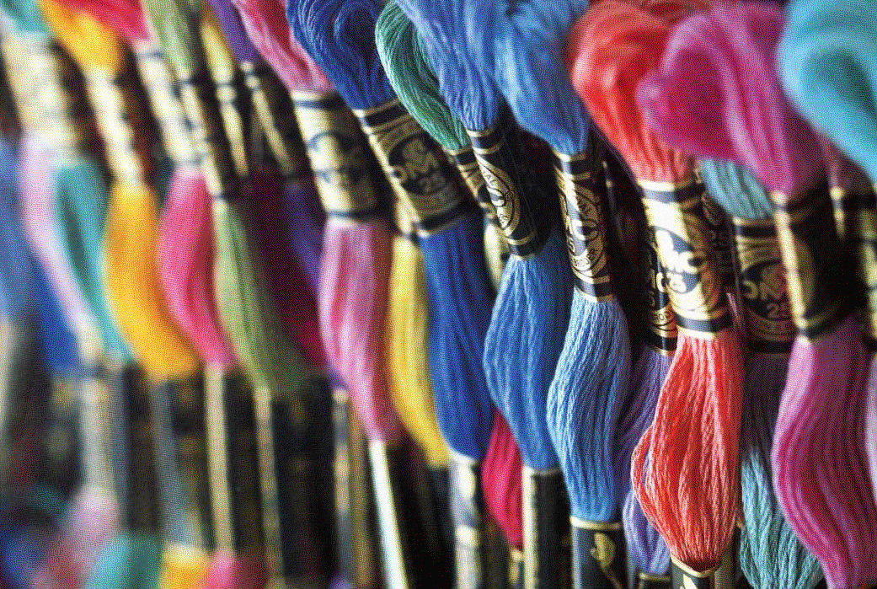

PARA COMPARTIR EN COMUNIDAD
Entre todas vamos tejiendo nuestro tapiz familiar, todos los hilos son importantes… a algunos les falta color, otros están guardados en “la caja de las labores”, y otros sin desenvolver… Otros son un auténtico regalo.
- ¿Qué hilo necesitas colocar con más fuerza en nuestro tapiz familiar?
- Comparte alguno de los “hilos” que son fundamentales en tu vida y que tú apuestas por regalar a tu comunidad, a la Congregación…a la VIDA

